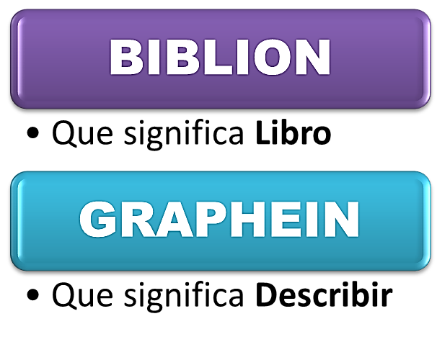DESARROLLO
El término Bibliografía, en sus inicios significaba el arte y oficio de los copistas se dice que desde el siglo III d.c y es un vocablo que proviene de dos voces griegas:
Pero… ¿Qué son las Bibliografías?
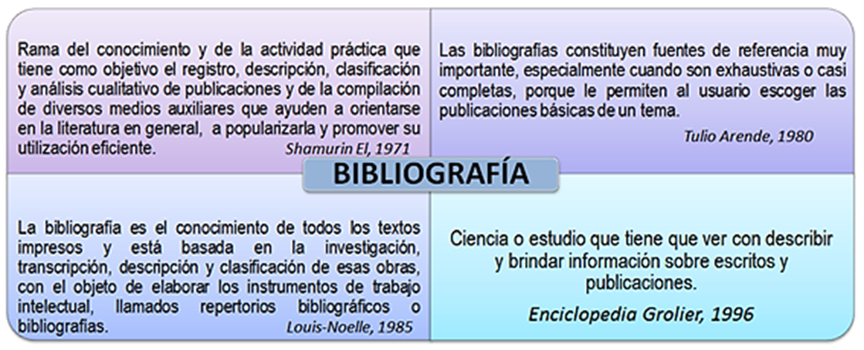Con este tema, sucede como con el de la Información, existen un gran número de conceptualizaciones. ¡Veamos algunas!:
Estivals R, (1978) afirma que la Bibliografía se presenta como una respuesta a la necesidad de información rápida del lector frente a la masa de documentos escritos por medio de la aplicación de un esquema que permita la clasificación de los documentos.
Se afirma que la Bibliografía es uno de los documentos secundarios más utilizados y mantiene una posición sobresaliente sobre el resto de los documentos secundarios por su importancia, diversidad y complejidad. Es ciencia, técnica, erudición y documentación:
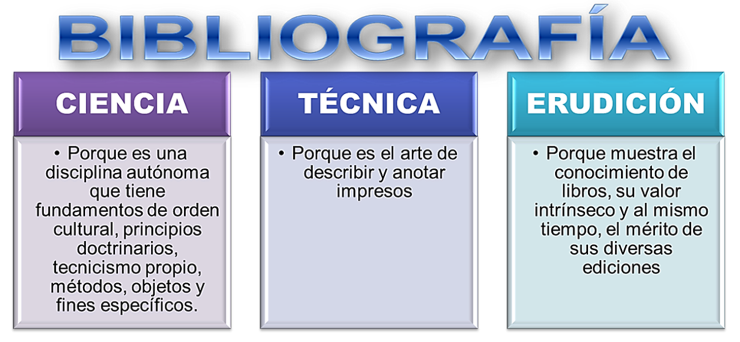

OBJETIVOS DE LA BIBLIOGRAFÍA
- Dar a conocer las fuentes originales de ideas, conceptos, métodos y técnicas procedentes de trabajos publicados con anterioridad.
- Permitir al lector corroborar los datos, razonamientos o criterios sustentados por el autor.
- Sugerir al lector otras fuentes con vistas a documentarse, con mayor profundidad y amplitud, en cuanto a aspectos del tema tratado que considere necesario.

IMPORTANCIA DE LA BIBLIOGRAFÍA
El primer instrumento del trabajo intelectual es la Bibliografía. Si se trata de hacer la investigación de un tema, el primer paso es averiguar, qué existe, publicado al respecto, por ello la bibliografía es la ayuda y solución al problema que enfrenta todo usuario que necesita información sobre las fuentes y recursos del conocimiento humanos, acumulado y descrito por escritores de todos los tiempos.
Resumiendo, la bibliografía:
- Facilita la búsqueda y localización de materiales sobre temas específicos lo que estaría acorde con el flujo acelerado con que se mueve la información en la actualidad
- Posibilita conocer las fuentes originales, publicadas con anterioridad, de las que se nutrió el autor de una obra a la vez que verificar la veracidad de los datos.
- Nos orienta sobre las fuentes que podemos consultar si necesitamos hacer una búsqueda más amplia de información.

BIBLIOGRAFÍA BIOMÉDICA CONCEPTO E IMPORTANCIA
- Es la relación de todas las fuentes que fueron consultadas para realizar un estudio, en el campo de las ciencias biomédicas y de la salud, donde el hombre y el proceso de salud-enfermedad de éste, constituye el centro de la atención y el crecimiento de la producción científico técnica aumenta vertiginosamente cada día.
- Debido al auge incesante de la literatura biomédica, la Bibliografía Biomédica se convierte en un agente eficaz de orientación y ocupa un importante lugar en la ciencia, cultura y economía de una nación.
RESUMEN:
La Bibliografía es la técnica que permite reunir, describir y clasificar las obras que han sido publicadas en un periodo de tiempo determinado, ya sean libros, artículos de revistas o cualquier otro documento primario, con el propósito de que sirvan a investigadores, profesionales estudiantes, como un auxiliar de incalculable valor en la búsqueda sistemática de la información.
Es una ciencia que investiga, identifica, describe y clasifica los documentos con el objetivo de facilitarle los autores, investigadores, profesionales, técnicos y estudiosos en general, las fuentes de información que le pueden resultar de utilidad para el desarrollo de sus trabajos.
PREGUNTAS DE COMPROBACIÓN:
- ¿Qué se entiende por Bibliografía?
- ¿Cuál es el origen de la Bibliografía?
- ¿Qué tipo de fuente de información son las Bibliografías?
- ¿Cómo puede entenderse la Bibliografía?
- ¿Cuál es la importancia de las Bibliografías?
- ¿Qué importancia tienen las Bibliografías Biomédicas?
SEGUNDO TURNO
SUMARIO:
3.2.1- Conceptos necesarios en la redacción científica. Tipos de Citas
OBJETIVOS:
- Contribuir a desarrollar habilidades en el trabajo con las fuentes de información científico técnicas para su aplicación en la confección de la revisión bibliográfica final, a través del conocimiento de términos propios del área de la información y la redacción científica.
- Reconocer al Artículo Científico como una de las formas más frecuentes y respetadas para la presentación de los resultados de una Investigación Científica.
- Contribuir al desarrollo de valores éticos y la responsabilidad en el tratamiento de las fuentes de información científico-técnicas.

DESARROLLO
La investigación científica y la publicación del artículo científico son dos actividades íntimamente relacionadas. Algunas personas creen que la investigación termina cuando se obtienen los resultados, cuando éstos se analizan, cuando se entrega el informe del trabajo o cuando la investigación se presenta en una reunión profesional. Sin embargo, la investigación científica, formal y seria, termina con la publicación del artículo científico; sólo así tu contribución pasará a formar parte del conocimiento científico. Algunas personas van más lejos y sugieren que la investigación termina cuando el lector entiende el artículo; es decir, que no basta con publicar el trabajo, también es necesario que la audiencia entienda claramente su contenido. (Mari Mutt JA. Manual de Redacción Científica)
CARACTERÍSTICAS DE LA REDACCIÓN CIENTÍFICA
Según Mari Mutt, la redacción científica debe poseer los siguientes atributos:
- PRECISIÓN
Precisión significa usar las palabras que comunican exactamente lo que quieres decir. El lector no puede levantar la mano para aclarar sus dudas, ni mucho menos leerte la mente; para escribir con precisión tienes que escribir para el lector.
- CLARIDAD
Claridad significa que el texto se lee y se entiende rápidamente. El artículo es fácil de entender cuando el lenguaje es sencillo, las oraciones están bien construidas y cada párrafo desarrolla su tema siguiendo un orden lógico.
- BREVEDAD
Brevedad significa incluir sólo información pertinente al contenido del artículo y comunicar dicha información usando el menor número posible de palabras. Dos consideraciones importantes nos obligan a ser breves:
- Primero, el texto innecesario desvía la atención del lector y afecta la claridad del mensaje.
- Segundo, la publicación científica es costosa y cada palabra innecesaria aumenta el costo del artículo.

ALGUNOS CONCEPTOS NECESARIOS PARA LA REDACCIÓN CIENTÍFICA Y EL TRABAJO CON LAS FUENTES DE INFORMACIÓN
Para el trabajo de la investigación científica, la búsqueda bibliográfica y la redacción científica existe un vocabulario muy amplio que define cada uno de los componentes y elementos que intervienen en esos procesos; sin embargo por razones lógicas se te presenta una selección que complementará los contenidos estudiados hasta el momento y algunos de los nuevos temas que estudiarás en semanas sucesivas.
TÉRMINO | DESCRIPCIÓN
ARTÍCULO  CIENTÍFICO | Díez BL (2007) citado por Silva Hernández D y otros nos plantean que:  El artículo científico es un informe escrito publicado, que da cuenta de los resultados de una investigación. Es también parte fundamental del proceso investigativo, por lo que se afirma que la investigación científica no está completa en tanto sus resultados no hayan sido publicados.
AUTORÍA | De acuerdo con lo establecido por El Comité Internacional de Editores de Revistas Médicas se recomienda los siguientes criterios para la autoría, criterios igualmente válidos para las revistas que distinguen entre autores y colaboradores.  - las aportaciones importantes a la idea y diseño del estudio, o a la recogida de datos, o al análisis e interpretación de datos;  - la redacción del borrador del artículo o la revisión crítica de su contenido intelectual sustancial, y  - la aprobación final de la versión que va a publicarse.  Los autores deberían cumplir las condiciones 1, 2 y 3.
CITA | Idea de un autor extraído de un documento para apoyar, corroborar o contrastar lo expresado.
CITA BIBLIOGRÁ-  FICA | Representación bibliográfica de un artículo, libro, documento electrónico, etc. Una unidad en una base de datos bibliográfica. Incluye varios campos, como autor, título, nombre de la publicación, año, volumen, edición y número de páginas. Constituye la información básica para localizar un artículo, un libro o cualquier otro documento.
CITA DIRECTA TEXTUAL BREVE | Es la idea que se transcribe textualmente.  Ejemplo:  “La cita textual breve, de menos de cinco renglones, se inserta dentro del texto entre comillas, y el número correspondiente se coloca al final, después de las comillas y antes del signo de puntuación”3
CITA DIRECTA TEXTUAL EXTENSA | Es la idea que se transcribe textualmente y que ocupa más de cinco renglones. Se escribe sin comillas en renglón aparte centrado a una sangría de cuatro espacios a ambos lados, el tamaño de fuente debe ser un punto menos que el texto corriente y el número de la cita se escribe al final.  Ejemplo:  A propósito de las preguntas cerradas, Hernández Sampieri dice:  Las preguntas cerradas son más fáciles de codificar y preparar para su análisis. Asimismo, estas preguntas requieren un menor esfuerzo por parte de los encuestados. Estos no tienen que escribir o verbalizar pensamientos, sino únicamente seleccionar la alternativa que sintetice mejor su respuesta. Responde a un cuestionario con preguntas cerradas, toma menos tiempo 4
CITA INDIRECTA | Mención de la idea de un autor con palabras de quien escribe.  Se escribe dentro del texto sin comillas, el número de la cita se escribe después del apellido del autor y antes de citar su idea.  Ejemplo:  Como dice Londoño5 la mortalidad infantil conduce a empeorar la calidad de vida de Medellín.  -Cuando hay más de una cita, éstas deben separarse mediante comas, pero si fueran correlativas, se menciona la primera y la última separadas por un guión-.
CITA-  CIONES INFOR-  MALES | Se refieren a las observaciones no publicadas, tales como cartas, mensajes electrónicos, entrevistas, opiniones verbales y presentaciones en eventos.  Estas observaciones no publicadas se utilizan cuando es necesario complementar información y se deben identificar en el texto por asterisco * y colocar una nota al pie de página, en la siguiente forma:  Tipo de comunicación, Nombre o Institución, Cargo, Ciudad, fecha  - ________*Comunicación personal de Darío Ramírez, Director del Seguro Social, Bogotá, 10 de abril de 2005.  - **Entrevista con Alberto Uribe Correa, Rector Universidad de Antioquia, Medellín, 5 de marzo de 2007.  Para los artículos científicos es importante tener el permiso por escrito de la fuente para confirmar la veracidad de la Comunicación.
ÍNDICE | Lista sistemática y ordenada alfabéticamente de nombres de materias, personas, lugares, fechas, etc., que van a proporcionar a las personas interesadas en determinada información, los datos necesarios y suficientes de la misma para su correcta utilización e identificación.
LIBRO | Obra impresa o manuscrita no periódica que consta de muchas hojas (más de 49) de papel, pergamino, vitela u otro material, cosida o encuadernada que se reúne en un volumen: Puede ser científico o literario.
MONO-  GRAFÍA | Estudio especial de determinada parte de una ciencia.
NOTA | Advertencia, explicación, comentario o noticia que va fuera del texto, ya sea al pie, al margen o al final de la obra, con oportuna llamada en el lugar del texto a que corresponda.
NOTA DE PIE DE PÁGINA | Aclaración que coloca el autor en el margen inferior de una página, para ampliar, complementar o desarrollar una idea expresada en el texto.  - Se registran a 2 interlíneas* del texto y separadas por una línea continua de 12 espacios.  - En el texto se indican con asterisco y su numeración es consecutiva para cada página. No utilice el pie de página* para las referencias bibliográficas.  - _________* Interlínea equivale a un renglón**
PÁGINA | Cada uno de los lados o caras de la hoja del libro o cuaderno, revista, álbum, manuscrito. La que cae a la derecha de la persona que lee, se llama anverso y lleva numeración impar; la que corresponde al lado opuesto, se llama reverso y tiene numeración par.
PIE DE PÁGINA | Es el espacio en el margen inferior izquierdo que se utiliza para hacer aclaraciones
PORTADA | Primera página de una obra impresa que contiene los datos fundamentales de dicha publicación o sea: el título, autor, organismo editor, lugar y año en que se registró.
PUBLICA  CIÓN  ELECTRÓ  NICA | Publicación de texto, imágenes, sonido, etc., en soporte electrónico de diccionarios, enciclopedias, directorios y otras obras de referencia, bases de datos bibliográficas, manuales, guías y publicaciones educativas, libros y revistas.
PUBLICA-  CIONES  PERIÓDICAS | Publicación que aparece a intervalos regulares e irregulares, en forma indefinida, por lo general más de una vez al año bajo un título único (aunque este puede variar con el tiempo) y cuya presentación no varía. Cada número de dicha publicación contiene diferentes artículos, noticias o escritos independientes, generalmente de distintos autores y de información reciente sobre uno o varios temas o aspectos de un mismo tema.
PUBLICA-  CIONES  SERIADAS | Documento cualquiera (publicaciones periódicas, informes, conferencias, revistas, publicaciones anuales, boletines, diarios, actas, series monográficas) cuya publicación aparece en fechas no establecidas previamente y que está compuesto por un conjunto de obras o artículos científicos independientes cuya materia es la misma, los autores son distintos pero el estilo de publicación del editor y la presentación es similar.
referencia | Reconocimiento que hace una fuente de información a otra fuente; o sea una remisión bibliográfica hecha en una fuente de información a otra fuente. Puede darse en forma oral o escrita. La referencia en el texto puede estar en la forma de un signo o un número que se refiere a una nota a pié de página o a una lista de notas al final, que contiene las representaciones del documento, al final del documento en que se están refiriendo.
Esta pequeña selección de términos deberá ser consultada con frecuencia durante la realización de tus trabajos de la asignatura para que puedas aplicarlos adecuadamente en la realización de una tarea o en la revisión bibliográfica final.
RESUMEN
El conocimiento científico se desarrolla a partir del conocimiento previo producto de investigaciones anteriores, se puede afirmar que la ciencia es ciencia publicada; los científicos, investigadores y autores en general necesitan y desean que sus trabajos sean publicados, leídos y citados, por otra parte también los editores científicos y comerciales desean que sus revistas sean leídas y citadas.
La Actividad Científico Estudiantil es una actividad de vital importancia en la formación de los técnicos y profesionales de la salud, y la asignatura de Introducción a la Metodología de la Investigación te brinda las herramientas necesarias para poder participar en estas actividades a través de la realización de revisiones bibliográficas, proyectos o investigaciones científicas que te sirvan de base para que puedas realizar una publicación científica. La realización de estos trabajos va a incrementar tus conocimientos, desarrollar tu expresión escrita y oral y te va a proporcionar prestigio dentro de la comunidad científica estudiantil, elementos que se medirán en tu evaluación integral al terminar la carrera. Después de graduado, cada publicación en la que participes enriquecerá tu currículo y te permitirá ascender en el camino de la ciencia.
PREGUNTAS DE COMPROBACIÓN
- ¿Qué se plantea por los autores sobre la culminación de la investigación científica?
- ¿Cómo debe caracterizarse la redacción científica?
- Menciona algunos términos importantes vinculados con la redacción científica y las fuentes de información. Explica alguno.
- ¿Qué importancia tiene para ti como estudiante, la realización de investigaciones científicas?
ESTUDIO INDIVIDUAL (PARA ENTREGAR POR EQUIPOS)
1.- Localiza para la siguiente clase, un ejemplar de cada una de los siguientes tipos de fuentes de información, siempre relacionado con tu tema de la revisión bibliográfica:

DESCRIPCIÓN BIBLIOGRÁFICA
Definamos en primer lugar BIBLIOGRAFÍAS:
- Las bibliografías o compilaciones bibliográficas describen la documentación de determinada rama del saber y responden a ciertas normas de descripción documental. […] las bibliografías no son más que una herramienta de localización, a través de sus datos, de la información que organiza. Es un medio que facilita, agiliza y simplifica la recuperación del documento por lo que es y fue un recurso en la gestión de información. […].
Pérez Matos, 2002

MANUALES DE ESTILOS DE PUBLICACIONES O NORMAS
Los Manuales de Estilos de Publicaciones, describen los requerimientos para la preparación y presentación de manuscritos para su publicación, dentro de ellos se encuentran las “citas documentales” que se establecen para normalizar el formato de cita de los documentos que dan validez al trabajo intelectual y permiten al lector facilitar las fuentes consultadas por el autor.
Cada área del conocimiento tiene normas específicas para identificar las fuentes documentales, y los autores deben seguir esas convenciones con precisión, toda vez que citan la bibliografía en un trabajo sobre un área del conocimiento en particular.
Los Manuales de Estilos de Publicaciones orientan también para citar libros, artículos, tesis, conferencias, entrevistas, películas, documentos electrónicos como CD-ROMs o Internet y todo otro tipo de documento inimaginable, muestran qué datos son necesarios para la identificación de las obras y la colocación exacta de los signos de puntuación en esas citas.

¿CUÁLES SON LOS MANUALES DE ESTILOS DE PUBLICACIONES O NORMAS MÁS CONOCIDOS Y UTILIZADOS EN EL MUNDO?
ESTILOS MÁS UTILIZADOS EN EL MUNDO PARA LA DESCRIPCIÓN DE LAS REFERENCIAS BIBLIOGRÁFICAS O CITAS

ESTILO | CAMPO DEL CONOCIMIENTO
APA  American Psychological Association | Estilo de la Asociación Americana de Psicología. Se utiliza en Psicología y otras ciencias del comportamiento, en las Ciencias Sociales, Criminología, Relaciones Públicas y otras profesiones. Se encuentran ya en la 5ta Edición.
Chicago  The Chicago Manual of Style | Creado desde 1890 en la Universidad de Chicago y publicado por primera vez en 1906.  Su estilo está basado en nombre y año. ES recomendado para citas en el campo de las Ciencias Naturales y Ciencias Sociales, en la Historia, la Literatura y el Arte, entre otros
MLA  (Modern LanguageAssociation) | Fue en creado en 1883 por lo que es uno de los más reconocidos y utilizados en el mundo y se utiliza por más de 125 publicaciones periódicas de investigación de renombre mundial  Guía para escribir investigaciones. Se utiliza principalmente en las disciplinas de Humanidades.
TURABIAN  Kate Turabian s. A Manual for writers of Term Papers | Es un sistema utilizado para citar trabajos académicos, tesis y disertaciones.
Normas ISO 690-2 | Es una norma sobre cómo citar referencias bibliográficas de documentos electrónicos ya sean completos o parcialmente, incluidas las listas de boletines , los e-mails y listas de discusión, lo que según la traducción que se consulte se presentan ejemplos diferentes
HARVARD | Se desarrolló en los EE.UU principalmente en las décadas de los años 50 y 60 para ser usado sobre todo en las áreas de las ciencias naturales y física y más recientemente en las ciencias sociales. Durante muchos años fue el estilo de citas más utilizado y se convirtió en las normas de estilo para las revistas científicas
CBE  Council of Biology Editor | Se utiliza para Ciencia y Técnica
Requisitos de Uniformidad para manuscritos enviados a revistas biomédicas  (Normas Vancouver) | Ciencias Biomédicas  y de la Salud.

REQUISITOS DE UNIFORMIDAD PARA MANUSCRITOS ENVIADOS A REVISTAS BIOMÉDICAS. NORMAS VANCOUVER
REQUISITO
Un requisito es una circunstancia o condición, según el Larousse, 1968 p.894., y una condición necesaria para algo, de acuerdo con el Diccionario Básico Escolar, Santiago de Cuba, 2003, p.806.

Entonces, los Requisitos de Uniformidad para manuscritos enviados a revistas biomédicas, será todo aquello que debemos cumplir cuando preparamos una publicación científica siempre cumpliendo lo establecido en ese documento, conocido comúnmente como Normas Vancouver.
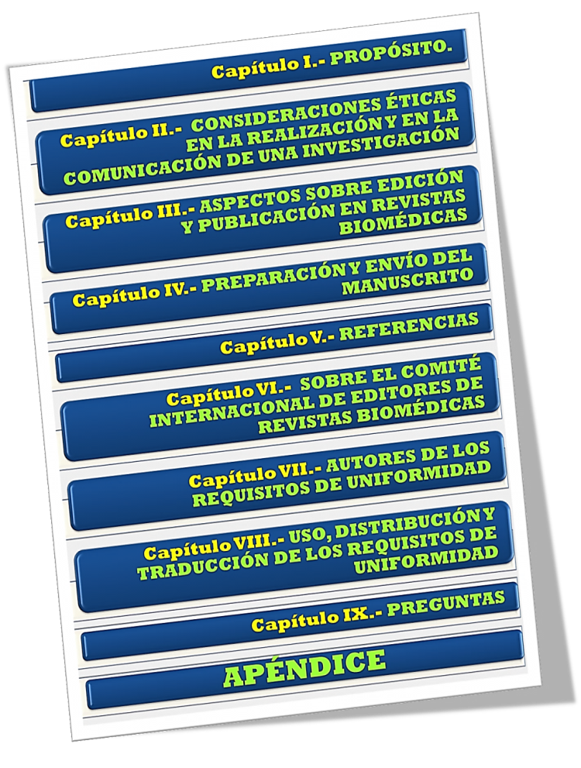
Las Normas Vancouver como comúnmente se les conoce surgieron en 1978, cuando un grupo reducido de editores (directores) de revistas de medicina general se reunió de manera informal en Vancouver (Columbia Británica) para establecer los requisitos básicos que debían cumplir los manuscritos que se presentaban a sus revistas. Este grupo se dio a conocer con el nombre de Grupo Vancouver.
Los Requisitos de Uniformidad de los manuscritos, entre los que se incluyen los formatos de las referencias bibliográficas elaborados por la National Library of Medicine (NLM) de los EE.UU., fueron publicados por primera vez en 1979. El Grupo Vancouver se fue ampliando y ha dado origen al actual Comité Internacional de Editores de Revistas Médicas (International Committee of Medical JournalEditors, ICMJE), que se reúne una vez al año. Progresivamente el ICMJE ha ido ampliando sus campos de acción y en la actualidad incluye también los principios éticos relacionados con la publicación en revistas biomédicas. Esta versión actualizada en el mes de abril del 2010, y cuya última revisión es del 30 de julio de 2012; cuenta con 9 Capítulos, 1 Apéndice y 31 páginas.

VENTAJAS DE LOS REQUISITOS DE UNIFORMIDAD
Conduce a una mejor comunicación entre todos los participantes en el proceso de edición científica, autores, revisores y lectores y no solo eleva la calidad de los artículos sino también ahorra tiempo y medios materiales
La realización y presentación de trabajos científicos exige del cumplimiento de ciertos requerimientos que incluyen no solo el tipo de fuente que se va a utilizar, el tamaño de la misma, la selección del papel, el espaciado interlineal, número de copias y calidad del sobre en que deben enviarse los manuscritos y esencialmente establece cómo deben citarse las referencias bibliográficas consultadas al final de cada trabajo, de acuerdo al tipo de fuente de información, para ello las Normas Vancouver cuentan con un Anexo o Apéndice, que detalla con ejemplos y utilizando un gran número de signos de puntuación que deben ser observados cuidadosamente

APÉNDICE DE LOS REQUISITOS DE UNIFORMIDAD

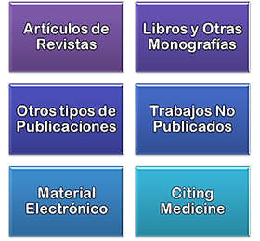Los Requisitos de Uniformidad, habían tipificado hasta abril de 2010, dentro de 6 grandes grupos, ¡42! formas diferentes de reflejar las fuentes de información consultadas con mayor frecuencia en la preparación de trabajos científicos. Se dice en muchas de las fuentes revisadas que tratan el tema, que no se piensa insertar por el Comité Internacional de Editores de revistas biomédicas, ninguna otra fuente. Habrá que esperar por las nuevas revisiones. En clase, por razones lógicas de tiempo se presentarán solamente algunos ejemplos de las fuentes que se utilizan con mayor frecuencia en el entorno estudiantil.
A continuación encontrarás unatabla en la quesetemuestraparacadatipodefuentesusada, cuáles son los elementos o aspectos que debes describir cada vez que confecciones una lista de referencias bibliográficas, y su orden, según las Normas Vancouver.

FI | ELEMENTOS DE LA DESCRIPCIÓN BIBLIOGRÁFICA | EJEMPLOS
ARTÍCULOS DE REVISTAS | 1. Apellidos del autor del artículo, seguido de las iniciales del nombre; si son más de seis autores, anotar después del sexto la locución latina et al. Punto para separar del título.  2. Título del artículo y punto (.)  3. Título de la revista (abreviada) Punto (.)  4. Año de publicación y punto y coma (;)  5. Fecha de publicación (mes) abreviado y punto y coma (;)  6. Volumen (sólo el número sin la abreviatura)  7. Número del fascículo entre paréntesis escribir dos puntos (:)  8. Página inicial y final en que está incluido el artículo.  NOTA  Abreviar los títulos de las revistas según el estilo que utiliza el IndexMedicus.  Consulte la List of JournalsIndexed in IndexMedicus (relación de revistas indizadas en el IndexMedicus), que la NLM publica anualmente como parte del número de enero del IndexMedicus, y como separata.  Puede consultar las revistas según la National Library of Medicine, en:  - http://www.ncbi.nlm.nih.gov/nlmcatalog/journals | 1. Artículo estándar  (Ver también #36. Artículo de revista en Internet) Mencionar los seis primeros autores, seguidos de “et al.” (Nota: La NLM lista actualmente todos los autores)  Piña López JA, Corrales Rascón AE, Mungaray Padilla K, Valencia Vidrio MA. Instrumento para medir variables psicológicas y comportamientos de adhesión al tratamiento en personas seropositivas frente al VIH (VPAD-24). RevPanam Salud Pública. 2006;19(4):217-28.  […]
Más de seis autores:
Guzmán MG, Peláez O, Kourí G, Quintana I, Vázquez S, Pentón M, et al. Caracterización final y lecciones de la epidemia de dengue 3 en Cuba, 2001-2002. RevPanam Salud Pública. 2006;19(4):282-9.
[…]
2. Autor colectivo (el autor es un equipo)
PeDIATRICS electronic pages. How to use The Volume 101 Index to Electronic Articles.1998;101(6):1115-8.
3. Autoría compartida entre autores individuales y un equipo (Listar todos tal como aparecen en el artículo)
Guzmán MG, Peláez O, Kourí G, Quintana I, Vázquez S, Pentón M, Ávila LC; Grupo Multidisciplinario para el Control de la Epidemia de Dengue 2001-2002. Caracterización final y lecciones de la epidemia de dengue 3 en Cuba, 2001-2002. Rev. Panam Salud Pública. 2006;19(4):282-9
4. No se menciona el autor
La calidad tiene un precio. Revista ROL de Enfermería.(España)1998;(249-240):9
LIBROS Y OTRAS MONOGRAFÍAS | LIBROS  1. Autor o autores (puede ser individual o corporativo)  2. Título de la publicación  3. Edición  4. Lugar de publicación.  5. Editorial.  6. Año de publicación.  7. Paginación si es capítulo de un libro  8. Serie  CAPÍTULO DE LIBRO  La referencia incluye los siguientes datos:  1. Autor del capítulo (apellidos e iniciales)  2. Nombre del capítulo  3. La palabra En:  4. Nombre del autor (es) del libro que incluye dicho capítulo  5. Título del libro que incluye el capítulo mencionado  6. No. de la edición  7. Lugar de publicación  8. Editorial  9. Año de publicación  10. Volumen (si tiene)  11. Páginas del libro donde aparece publicado el capítulo citado. | 19. Autores individuales  CarnotaLauzán O. Gerencia sin agobio: un aporte a la eficiencia personal. Ciudad de la Habana: Ciencias Médicas; 2006.
 |  | Rosell Vega R, Linares Rivero E. Tecnología de la Salud: BASADA EN EVIDENCIAS. La Habana: Ciencias Médicas; 2009.
20. Editor(es), Compilador(es)
Acosta Sariego JR, editor. BIOÉTICA para la sustentabilidad. La Habana: Acuario; 2002.
 |  | Núñez Jover J, Macías Llanes ME, compiladores. Reflexiones sobre CIENCIA TECNOLOGÍA Y SOCIEDAD. La Habana: Ciencias Médicas; 2008.
22. Organización(es) como autor
Grupo MÁSTER DIDÁCTICO. Enciclopedia Temática del Conocimiento. Diccionario de Ciencia y Tecnología: Diccionario de Computación e Internet.. Argentina: Cultural Librera Americana S. A.; 2004. Vol.12.200 p.
23. Capítulo de libro
Sánchez Santos L, Amaro Cano MC. La Salud Pública en Cuba. En: Álvarez Sintes R. Temas de Medicina General Integral. La Habana: Ciencias Médicas; 2001. vol.1. p.1-6
 |  | Rosell Vega R. Tecnologías gerenciales. En: Proceso Tecnológico de la Salud. Ciudad de la Habana: Ciencias Médicas; 2008.p.18-25
OTROS TIPOS DE PUBLICACIONES | PERIÓDICOS  Autor del artículo*. Título del artículo. Nombre del periódico**. Día mes año; Sección***: página (columna) ****.  * Autor del artículo (si figurase).  ** Los nombres de periódicos no se facilitan abreviados.  *** Si existiera identificada como tal.  **** Si aparece identificada.  MATERIAL AUDIOVISUAL  Autor/es. Título de la videocinta [videocinta]. Lugar de edición: Editorial; año.  Nota: Aplicable a todos los soportes audiovisuales. | 29. Artículo de periódico  Texto Íntegro de la carta enviada por el compañero Fidel a Hugo Chávez en ocasión de su regreso a la República Bolivariana de Venezuela. Granma. 19 feb 2013; Secc. Primera Página.
 |  | Peláez O. ¡Mínima de 4,0 grados en Bainoa!. Granma. 19 feb 2013;Secc.NACIONALES.
 |  | Maduro Moro N. ¡Continuar, seguir juntos, seguir juntos pueblo, fuerza armada, con su Constitución, con su Testamento Político, con su ejemplo y con nuestro amor!. Juventud Rebelde. 09 mar 2013;Secc.ESPECIAL. 04-05
30. Material audiovisual
Borrel F. La entrevista clínica. Escuchar y preguntar. [video] Barcelona: Doyma; 1997.

33. Diccionarios y similares
Gran Enciclopedia SALVAT. Barcelona: Gráfica Stella S.A.; 2000.Disartria; vol.10; p. 1341.
 |  | Grupo MÁSTER DIDÁCTICO. Enciclopedia Temática del Conocimiento. Diccionario de Ciencia y Tecnología: Diccionario de Computación e Internet. Argentina: Cultural Librera Americana.; 2004. Medicina; vol.12;p.65.
MATERIAL ELECTRÓNICO | CD-ROM  Autor/es. Título [CD-ROM]. Edición. Lugar: Editorial; año.  Nota: Este ejemplo es aplicable a otros soportes: DVD, Disquete… Se le puede añadir el tipo de documento [Monografía en CD-ROM], [Revista en CD-ROM].  ARTÍCULO DE REVISTA EN INTERNET  Autor/es del artículo. Título del artículo. Nombre de la revista [revista en Internet]* año [fecha de consulta]**; volumen (número): [Extensión/páginas***]. Disponible en: Dirección electrónica.  Los elementos señalizados por asteriscos, pueden sustituirse por:  * [Revista on-line], [Internet], [Revista en línea]  ** [Acceso….], [consultado…][citado…]  *** Si constasen.  PÁGINA PRINCIPAL DE UN SITIO WEB  Autor/es. Título [sede Web]*. Lugar de publicación: Editor; Fecha de publicación [fecha de actualización; fecha de acceso]. Dirección electrónica.  Nota: Una página de inicio se define como la primera página de una sede Web. | 35. CD-ROM  Centro Nacional de Áreas Protegidas y SavetheChildrenEnvironmentalDefense. Áreas Protegidas para Niños. [CD-ROM]. Ciudad Habana: Centro Nacional de Áreas Protegidas, Agencia de Medio Ambiente, CITMA; 2004.
 |  | Facultad de Tecnología de la Salud. I Jornada Pedagógica Nacional de Tecnología de la Salud. [CD-ROM]. Ciudad Habana: FATESA; 2005.
36. Artículo de revista en Internet
Navarro BE. Alfabetización Emergente y Metacognición. Signos 2000 [Internet] [citado 18 Jun 2012];33(47):[aprox. 3 p.]. Disponible en: http://www.scielo.cl/scielo.php?pid=S0718-09342000000100010&script=sci_arttext

 |  | Francés I, Barandiarán M, Marcellán T, Moreno L. Estimulación psicocognoscitiva en las demencias. AnSistSanitNavar [revista en Internet] 2003 septiembre-diciembre. [acceso 19 oct 2005]; 26(3). Disponible en: http://www.cfnavarra.es/salud/anales/textos/vol26/n3/revis2a.html
38. Página principal de un sitio Web
Fisterra.com, Atención Primaria en la Red [sede Web]. La Coruña: fisterra.com; 1990 [actualizada 3 ene 2006; acceso 12 ene 2006]. Disponible en:http://www.fisterra.com/
RESUMEN:
Los Requisitos de Uniformidad para Manuscritos enviados a Revistas Biomédicas, son una serie de requerimientos de tipo formal que incluye además de requisitos para las referencias bibliográficas, otros referidos a la identificación de los autores, forma del resumen, apartado del texto, e incluso el tipo y tamaño del papel, espaciado interlineal, número de copias y calidad del sobre en que deben enviarse los manuscritos.
Para concluir algunos consejos…
En la descripción de los libros:
- La palabra Editorial no se inserta en la descripción, por ejemplo, si la editorial es Gente Nueva, después del lugar de publicación aparecerá reflejado Gente Nueva, en el caso de ECIMED como es una sigla sí se copiará completo, de otro modo sería La Habana: Ciencias Médicas; 2007.
- No cambiar nunca el lugar de publicación, si es Ciudad de la Habana, no escribir La Habana y viceversa
- Se escribe la paginación cuando se trata del Capítulo de un Libro (página inicial- página final) o de un Diccionario que se escribe el No. de la página en la cual aparece la definición.
- Cuando la información que brinda la portada de un libro es insuficiente, se puede buscar más información en la Sobrecubierta o Chaleco (Forro de papel que cubre el libro y que contienen información referida al autor), en el Pie de Imprenta (donde aparecen el lugar de publicación, el nombre del impresor y el año de publicación), y en el Colofón donde se informa sobre el impresor, fecha y lugar de publicación.
Periódicos
- El nombre del mismo se mantiene intacto.
- Los nombres de los autores se escriben igualmente, apellidos iniciales de los nombres.
- Prestar atención al escribir los # de las páginas o sea 5 ó 05, igualmente con las fechas, 5 Jul o 05 Jul.
Material Electrónico
- No ser avaricioso con las fuentes, comenzar de a poco hasta que se adquiera la suficiente destreza para trabajar con varias simultáneamente.
- Confirmar la seriedad de las fuentes a utilizar.
- Habituarse al hacer la Búsqueda en la red a anotar en un doc. de Word o txt la fecha de la consulta y la dirección antes de pasar a otro link.(página)
- En las fuentes que llevan el mes, escribir las 3 primeras letras (May, Jun, Jul)
- Las pantallas son las páginas electrónicas o vistas, que pasamos para seguir leyendo.
El Manual de Requisitos de Uniformidad para manuscritos enviados a revistas biomédicas, es un documento complejo que no se aprende de una vez, incluso los que trabajan con él frecuentemente deben remitirse al mismo constantemente, sin embargo, esperamos que con este pequeño acercamiento logres conocer los contenidos elementales que necesitas para la realización de las listas de tu revisión bibliográfica.
PREGUNTAS DE COMPROBACIÓN
- ¿Qué es el Apéndice del Manual de Requisitos de Uniformidad para manuscritos enviados a revistas biomédicas?
- ¿Cuántas tipos de fuentes de información describe?
- ¿Qué importancia le concedes al Apéndice?

1.- Cada equipo reunirá para la siguiente clase 15 fuentes de información diferentes, TAREA EVALUATIVA POR EQUIPOS ¡IMPORTANTÍSIMA!
- con cuyos datos rellenará la siguiente tabla:
 | Autor(es) | Título | Edición  (Si aparece) | Lugar de Publicación o Impresión | Editorial | Año de Publicación | Tipo de  Fuente de Información
Ej. | Alicia González y Beatriz Castellanos | Sexualidad y Géneros | - | Ciudad de la Habana | Ciencias Médicas | 2006 | Libro
1
2
3
4
5
6
7
8
9
10

- Transcribir a la libreta, o imprimir, según sus posibilidades, laGUÍA PARA LA CONFECCIÓN DE REVISIONES BIBLIOGRÁFICAS DE LAS NORMAS EPIC 2014de la revista 16 de abril de la FEU, que se encuentra en formato digital en estaclase porque deberán seguirla paso a paso para confeccionar la revisión bibliográfica final, ya que por ella se les evaluará el trabajo final
- Comenzar a realizar la descripción bibliográfica de las fuentes consultadas en su revisión bibliográfica para revisar en la próxima clase

